活動名稱 | 午餐資料建立完整並加利用
活動地點 | 本校
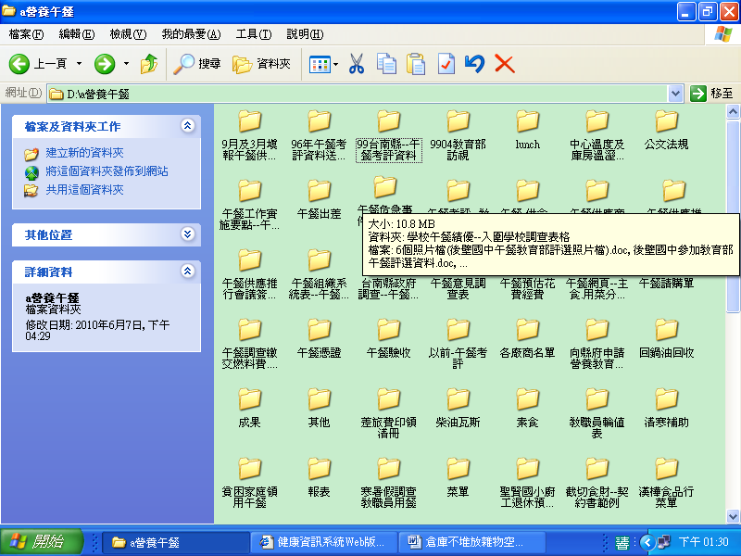 |  | 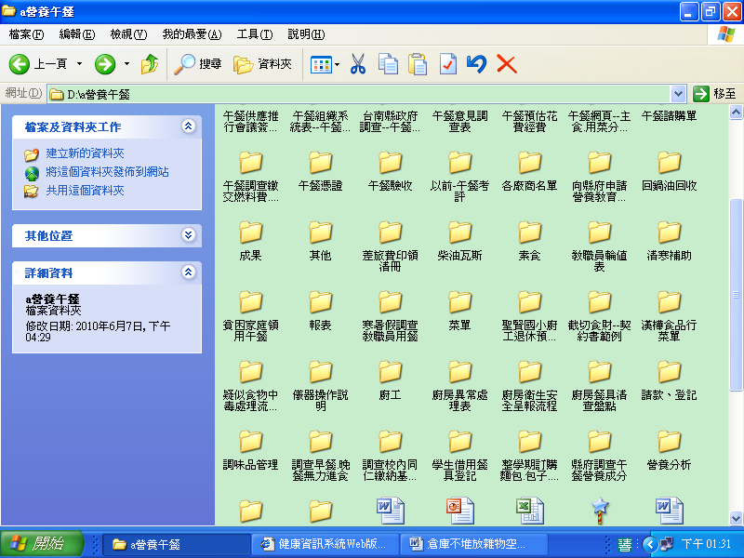
本校午餐資料建立完整並加利用 |  | 本校午餐資料建立完整並加利用
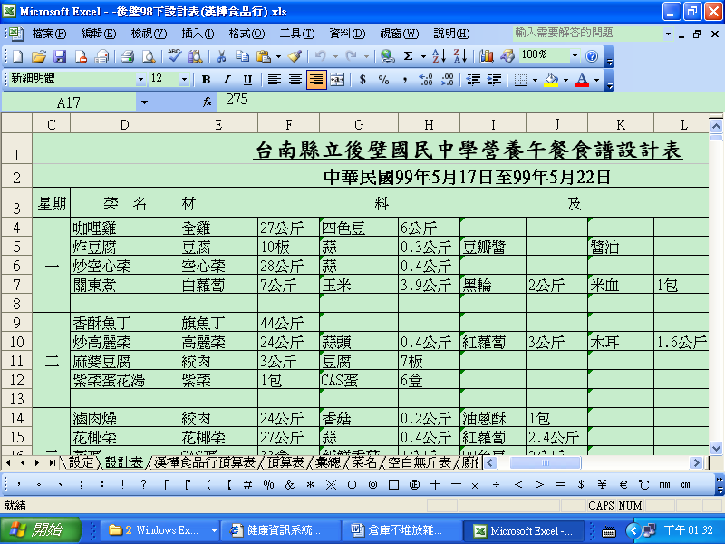 |  | 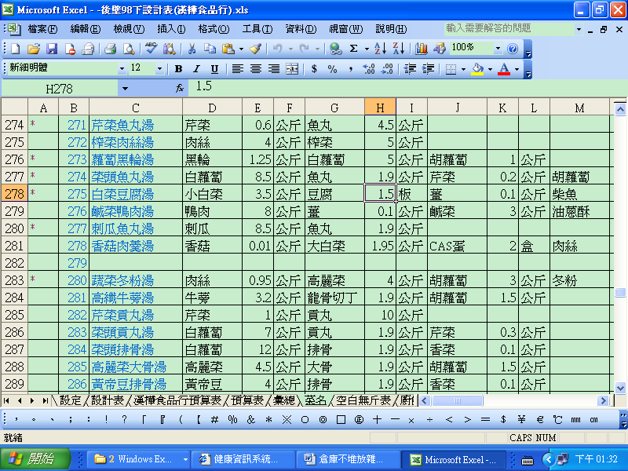
本校午餐資料建立完整並加利用 |  | 本校午餐資料建立完整並加利用
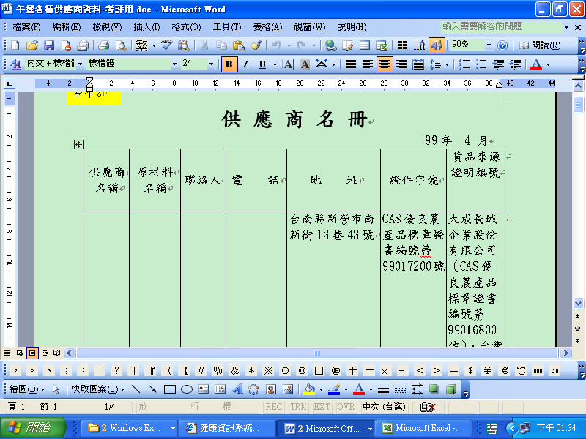 |  | 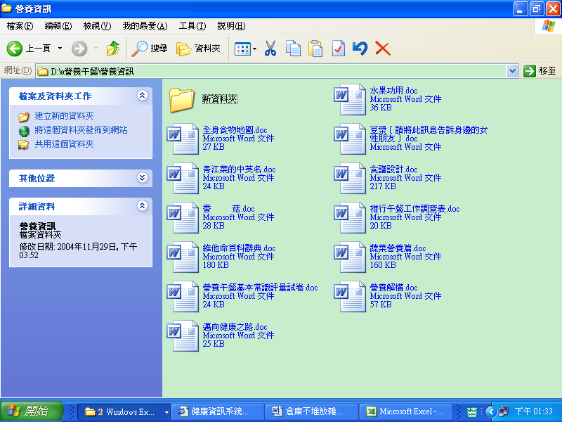
本校午餐資料建立完整並加利用 |  | 本校午餐資料建立完整並加利用
活動主題：午餐資料建立完整並加利用

活動主題：午餐資料建立完整並加利用
活動名稱 | 午餐資料建立完整並加利用
活動地點 | 本校
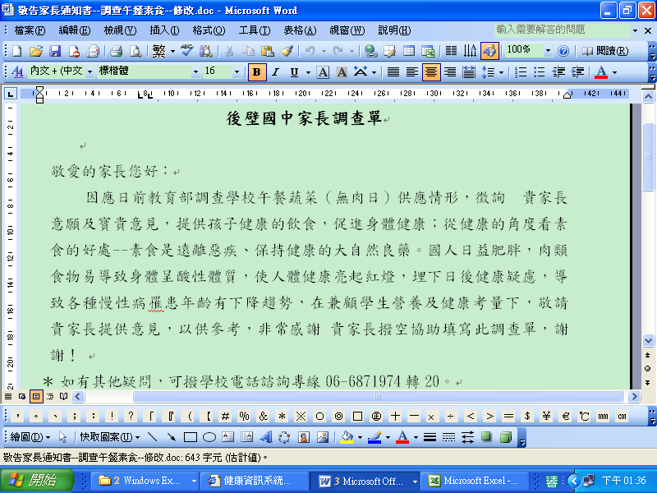 |  | 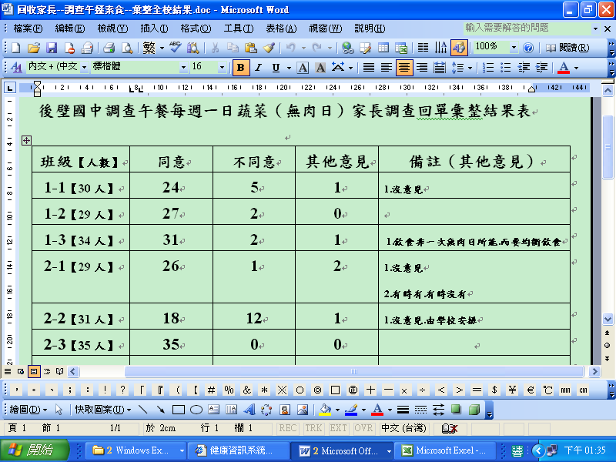
本校午餐資料建立完整並加利用 |  | 本校午餐資料建立完整並加利用
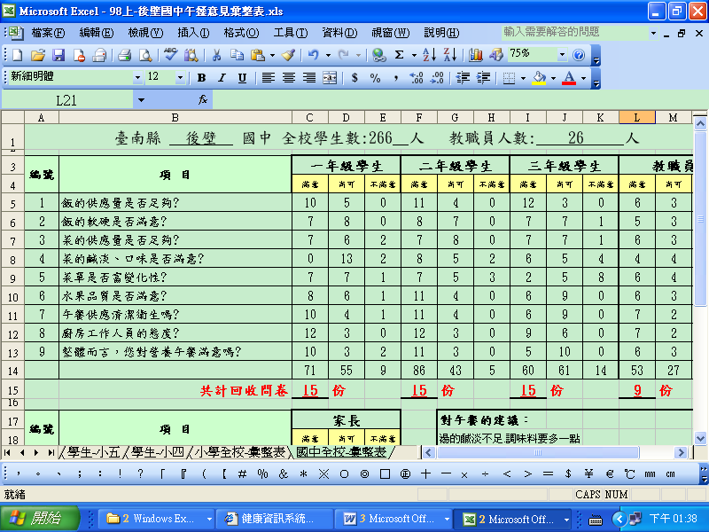 |  | 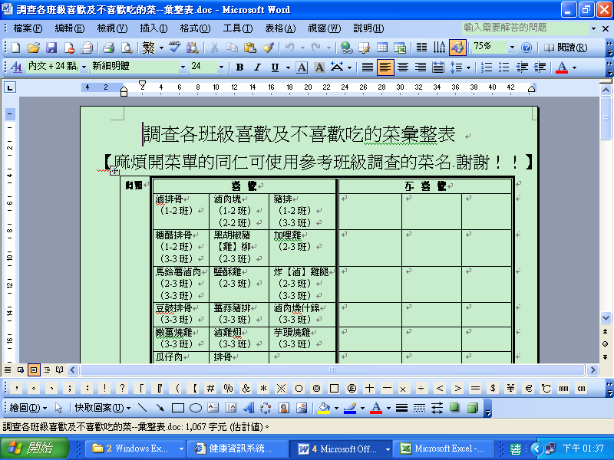
本校午餐資料建立完整並加利用 |  | 本校午餐資料建立完整並加利用
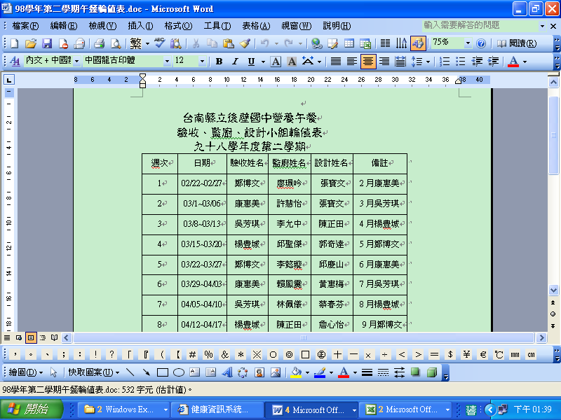 |  | 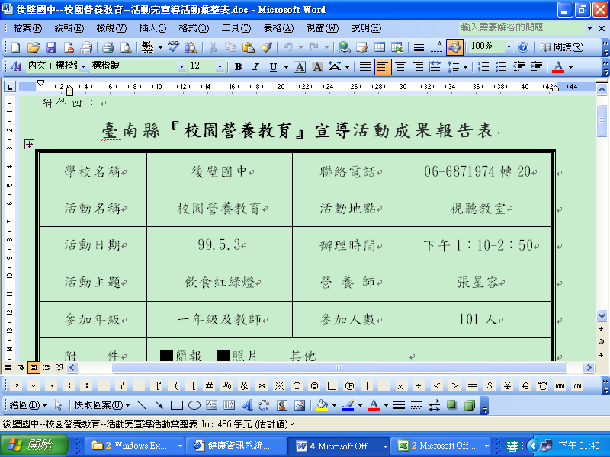
本校午餐資料建立完整並加利用 |  | 本校午餐資料建立完整並加利用

